Геометрия 8 класс
Среда 20.05.2020
Тема. Прямоугольный треугольник. Соотношение между сторонами и углами. Теорема Пифагора.
Кабатлау. Турыпочмаклы өчпочмак. Почмаклар һәм яклар арасындагы бәйләнеш. Пифагор теоремасы

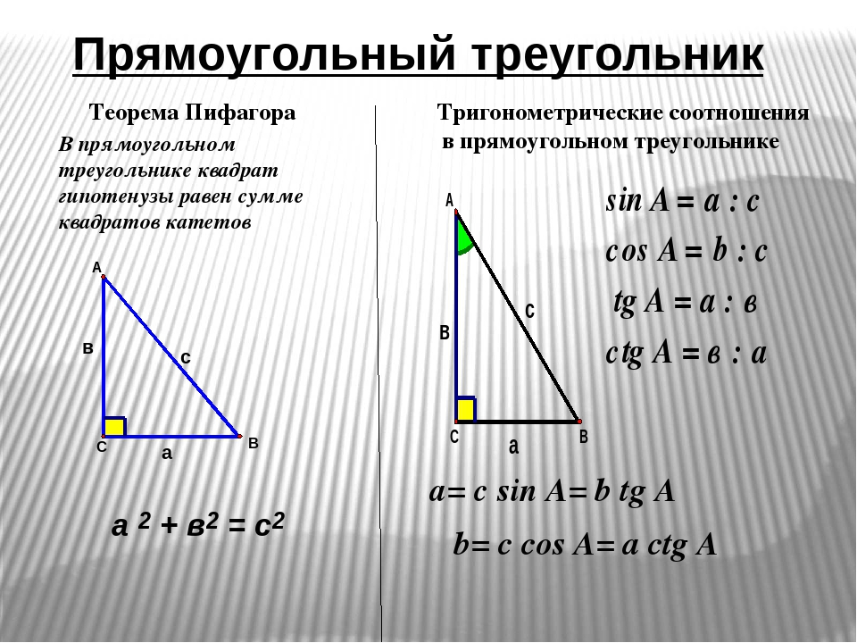
Тест «Соотношения между сторонами и углами прямоугольного треугольника»(8класс)
1.Запиши определение синуса угла В треугольника АВС
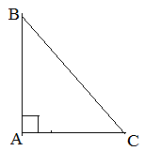
А)sinВ= б)sinВ= в)sinВ= г)sin В=
2. Запиши определение косинуса угла С треугольника АВС
А)cosC= б) cosC= в)cosC= г)cosC=
3.Запиши определение тангенса угла С треугольника АВС
А) tgC= б) tgC= tgC= tgC=
4.Найди синус угла А прямоугольного треугольника АВС с прямым углом С, если АВ=30,ВС=18,АС=24 (чертеж сделать самим)
А)sinA= б) sinA= в) sinA= г) sinA=
5. Найди косинус угла А прямоугольного треугольника АВС с прямым углом С, если АВ=34,ВС=16,АС=30
А)cosA= б) cosA= в) cosA= г) cosA=
6.Найди тангенс острого угла А прямоугольного треугольника АВС с прямым углом С, если АВ=17,ВС=8,АС=15
А)tgA= б) tgA= в) tgA= г) tgA=
7.Выбери угол ,синус которого равен
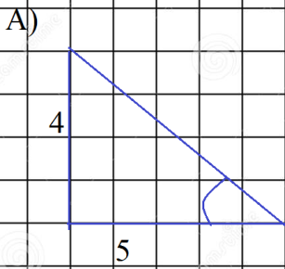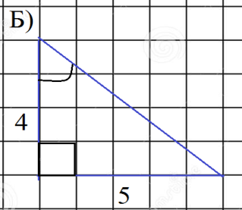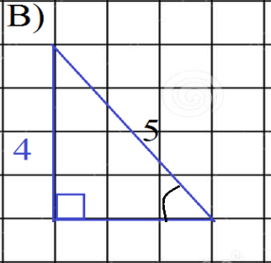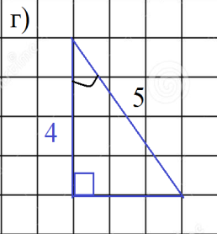
8.Выбери угол, косинус которого равен
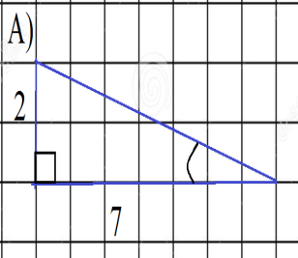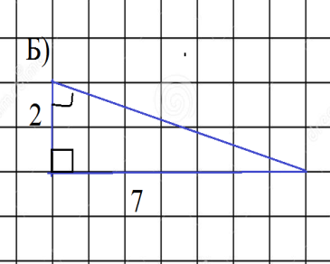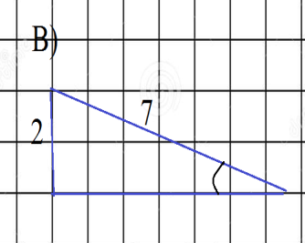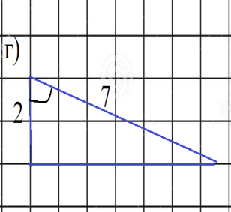
9.Выбери угол ,тангенс которого равен
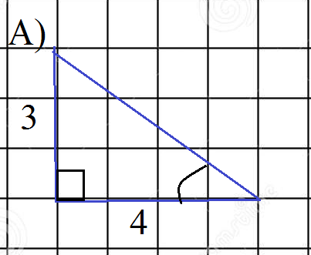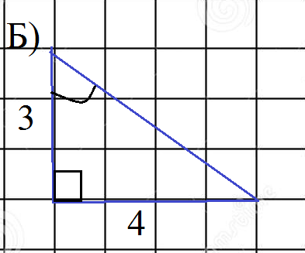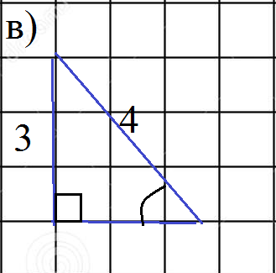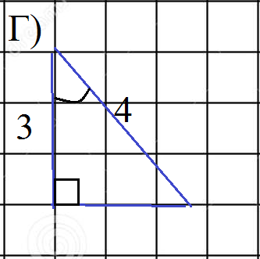
10. Найдите тангенс угла B треугольника ABC, изображённого на рисунке.
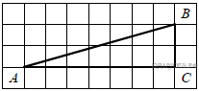
11. На рисунке изображена трапеция ABCD . Используя рисунок, найдите sin
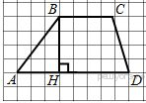

12. На рисунке изображена трапеция ABCD. Используя рисунок, найдите cos∟НВА

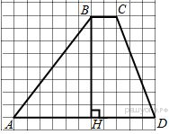.
Ответы:

